ΟΝΟΜΑ: ΤΜΗΜΑ: ΗΜΕΡ/ΝΙΑ:
ΚΑΚΟΒΟΥΛΟ ΛΟΓΙΣΜΙΚΟ
ΕΡΓΑΣΙΑ 1: Εννοιολογικός Χάρτης

ΠΡΟΒΛΗΜΑ: Σας δίνεται ένας ημιτελής χάρτης των εννοιών που αναπτύχθηκαν στο πλαίσιο του μαθήματος για την προστασία του λογισμικού.
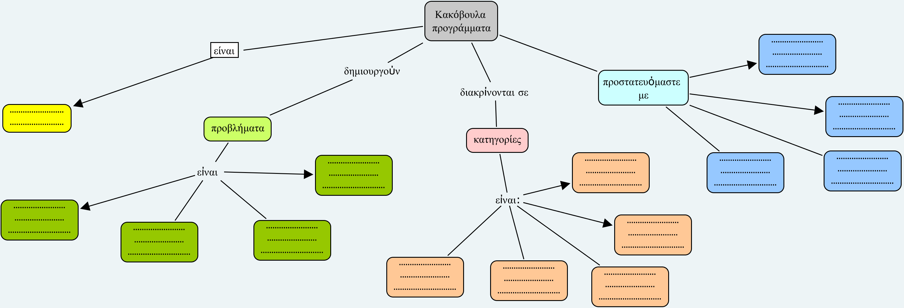
Συμβουλευτείτε τις πηγές του μαθήματος και τις δραστηριότητες που κάνατε μέχρι τώρα και συμπληρώστε τον παρακάτω εννοιολογικό χάρτη.

